Лекция №8

ХИМИЯ И ОБМЕН МИНЕРАЛЬНЫХ ВЕЩЕСТВ
Минеральные вещества – непременная составная часть живого орга- низма. Они играют важную роль в обмене веществ, построении тканевых и клеточных структур. Наличие устойчивой концентрации минеральных соединений в тканях и жидкостях организма (главным образом в ионизиро- ванном состоянии) способствует поддержанию постоянства концентрации водородных ионов.
Относительное постоянство содержания минеральных веществ являет- ся фактором, способствующим поддержанию стабильности осмотическо- го давления крови, лимфы, клеточного сока, межклеточного содержимого и т.д. Соотношение ионов между собой в жидкостях организма влияет в зна- чительной мере на раздражимость клеток и тканевых структур. Показано, что в первую очередь свойства раздражимости определяются соотношени- ем ионов.

Na⁺ + K ⁺
Ca²⁺ + Mg ²⁺
= const

Указанное отношение названо ионным коэффициентом. Преобладание одновалентных ионов, т.е. увеличение значения числителя, влечет за со- бой повышение раздражимости, и, наоборот, сдвиг в сторону двухвалент- ных ионов связан с тормозящим, угнетающим раздражимость действием. Устойчивость коллоидных систем (сохранение присущей им степени дис- персности, гидратированности, поддержание определенного электрокине- тического потенциала и т.д.) также связана с различными ионами. Кроме того, многие минеральные вещества выполняют специфические кофер- ментные функции (соединения меди, цинка, железа, кобальта, магния, марганца, молибдена), входят в состав молекул гормонов, активируют или тормозят активность ферментов. Металлы, служащие коферментами, часто играют роль связующего звена между белковой частью фермента и суб- стратом (особенно соединения магния и цинка).
Человек и животные получают минеральные вещества с пищей и кор- мом. Минеральные соединения должны постоянно поступать в организм, так как постепенно происходит их выделение (с мочой, калом, потом, сле- зами и т.д.).
Некоторые минеральные соли задерживаются в организме. Так, соеди- нения кальция, магния и фосфора концентрируются главным образом в костной ткани, железо − в печени, хлористый натрий − в коже. В случае недостаточного поступления указанных веществ в организм с пищей они переходят из указанных депо в кровь.

87

В зависимости от количественного содержания в организме и продук- тах питания минеральные вещества разделяются на две группы: 1) макро- элементы; 2) микроэлементы.
К макроэлементам относятся кальций, фосфор, калий, сера, натрий, хлор, магний, железо, фтор. Среднее содержание микроэлементов в живот- ном организме (%) следующее:

Кальций | 2,00 | Хлор | 0,15
Фосфор | 1,10 | Магний | 0,05
Калий | 0,35 | Железо | 0,004
Натрий | 0,15 | Фтор | 0,001
Сера | 0,25

Многие элементы обнаружены в очень небольших количествах (10 – ³–10 – ¹² %), и поэтому их называют микроэлементами. К ним относят йод, кобальт, цинк, медь, стронций, марганец, молибден, никель, кадмий и др.
Микроэлементы принадлежат к биологически активным веществам. Они участвуют в процессах тканевого дыхания, являются непременными компонентами обмена белков, углеводов, липидов, витаминов, принимают участие в процессах деления клеток, кроветворения, образования костной ткани. Доказана роль микроэлементов в процессах фотосинтеза и усвоения атмосферного азота растениями.
Установлена тесная связь микроэлементов с ферментами, витаминами, гормонами. Микроэлементы весьма неравномерно распределены в организ- ме животных. Так, йод концентрируется главным образом в щитовидной железе, стронций − в костях, медь − в печени и костном мозге, молибден − в почках, цинк − в поджелудочной железе, половых железах, гипофизе.
Потребность организма в минеральных веществах повышается при беременности, кормлении грудью, росте. Недостаточное поступление ми- неральных веществ в организм вызывает глубокие нарушения обмена ве- ществ, важнейших физиологических функций.
Для оценки состояния минерального обмена определяют содержание в крови общего кальция, ионизированного кальция, неорганического фос- фора и магния, натрия, калия, используют показатели активности щелоч- ной фосфатазы, содержания микроэлементов, паратгормона, кальцитонина, кальциферола и других веществ, имеющих непосредственную связь мине- ральным обменом. Содержание макро- и микроэлементов в биологических жидкостях и тканях определяют, используя соответствующие приборы.

88

Атомно-абсорбционный спектрометр «КВАНТ-2А»
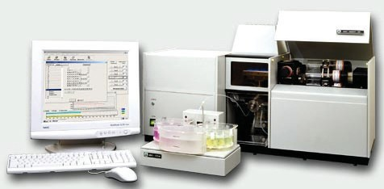

Рис. 7 – «КВАНТ-2А»

Предназначен для проведения количественного элементного анализа по атомным спектрам поглощения и испускания и, в первую очередь, для определения содержания металлов (до 70 элементов) в растворах их солей: в природных и сточных водах, в растворах – минерализатах консистентных продуктов, технологических и прочих растворах.
Основные области применения спектрометра – контроль объектов окру- жающей среды (воды, воздуха, почв), анализ пищевых продуктов и сырья для их изготовления, медицина и фармакология, химическая, нефтехимическая, металлургическая, и другие отрасли промышленности, научные исследования.

Рентгенофлуоресцентный спектрометр
«Спектроскан МАКС GF2E»
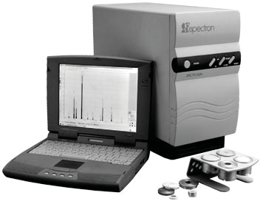
Спектрометр «Спектроскан МАКС GF2E» предназначен для определения содержания химических элементов в различных веществах, находящихся в твердом, порошкообразном или раство- ренном состояниях, а также нанесен- ных на поверхности и осажденных на фильтры.
«Спектроскан МАКС GF2E» может применяться в различных отраслях на- уки и техники для анализа элементного состава вещества, а также для экологи-
Рис. 8 – «Спектроскан МАКС GF2E» ческого контроля окружающей среды.

89

Фотоколориметр КФК-3 – 01
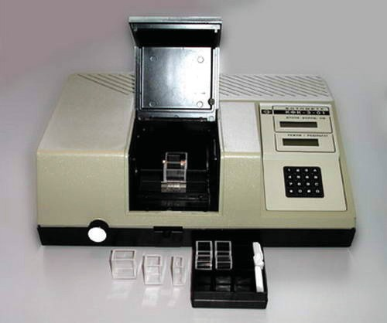
Рис. 9 – КФК-3 – 01

Фотоколориметр КФК- 3 – 01 фотоэлектрический пред- назначен для выполнения хи- мических и клинических ана- лизов растворов.
Он обеспечивает:
а) определение содержания веществ (напр. меди, железа, хлора, серебра) в различных растворах;
б) определение содержания в крови и моче сахара, били- рубина, глюкозы, холестерина, креатина;
в) определение содержания

в химических растворах мочевины, общего белка, щелочей, фосфатов.
Фотоколориметр КФК-3 – 01 выдает результаты измерения на цифро- вом табло в единицах коэффициентов пропускания t , оптической плотно- сти D, концентрации С и позволяет выполнять кинетические измерения за 1, 2, 3, 4, 5 мин.

Определение содержания кальция в сыворотке крови
Кальций, поступающий в организм, в основном концентрируется в костной ткани в виде двойных углекислых, фосфорно-кислых и фтористых солей:
[CaCO3× nCa3(PO4)2; CaF2× nCa3(PO4)2].
Кальций постоянно присутствует в плазме и сыворотке крови (среднее содержание в сыворотке 9−11 мг%). В крови преобладающая часть кальция (около 60%) находится в ионном состоянии, а около 40% его связано с альбу- минами в виде комплексных соединений. Содержание ионов кальция в кро- ви регулируется гормоном паращитовидных желез и тиреокальцитонином.
Кальций участвует в процессе свертывания крови; является активато- ром и ингибитором ряда ферментов (активирует лецитиназу, аденозинтри- фосфатазу, угнетает действие енолазы, дипептидазы и других ферментов). Содержание кальция в сыворотке крови определяют с помощью про-
стого и быстрого метода де-Ваарда.

90

Кальций осаждают в виде щавелево-кислой соли. Осадок растворя- ют в серной кислоте, при этом освобождается эквивалентное количество щавелевой кислоты, которое оттитровывают марганцово-кислым калием. Реакции протекают по следующим уравнениям:

Ca Cl2 +

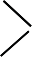
CO O CO O
C OONH 4
=
C OONH 4

Ca + H 2SO 4 =
CO O CO O
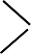
CO O H CO O H

Ca + 2 N H 4Cl

+ C a S O 4

CO O H
CO O H + 2 K M n O 4 + 3 H 2SO 4 = 2 M n SO 4 + 8 H 2O + 2 C O 2
Количество марганцо-вокислого калия, израсходованное на титрова- ние, эквивалентно содержанию кальция во взятом для исследования объеме сыворотки. 1 мл 0,01 н раствора KmnO₄ соответствует 0,2 мг кальция.
Реактивы и материалы: а) сыворотка крови; б) щавелево-кислый ам- моний, 4%-ный раствор; в) аммиак, 2%-ный раствор; г) серная кислота, 1 н раствор; д) марганцово-кислый калий, 0,01 н раствор.
В одну центрифужную пробирку пипеткой вносят 1 мл сыворотки кро- ви, в другую − 1 мл дистиллированной воды (контроль). В обе пробирки добавляют по 1 мл 4%-ного раствора щавелево-кислого аммония, переме- шивают и оставляют на 30 мин, после чего центрифугируют 10−15 мин (2500 оборотов в минуту). Прозрачную жидкость над осадком осторожно отсасывают с помощью стеклянного капилляра или декантируют, стараясь не взмутить осадка. В обе пробирки приливают по 4 мл 2%-ного раство- ра аммиака для отмывки от избытка щавелево-кислого аммония и снова центрифугируют в течение 8−10 мин. Осадок щавелево-кислого кальция нерастворим в щелочной среде, но хорошо растворяется в растворах мине- ральных кислот.
Промывку осадка производят два раза. Надосадочную жидкость тща- тельно отсасывают или декантируют, в обе пробирки прибавляют по 1 мл 1 н раствора серной кислоты и размешивают тонкими стеклянными па- лочками, не вынимая их из пробирок, до полного растворения осадков. Затем пробирки (с палочками) ставят на 3−4 мин, в горячую водяную баню. Горячие растворы титруют (из микробюретки) 0,01 н раствором марганцово-кислого калия, все время помешивая палочками, до появления слабо-розового окрашивания, сохраняющегося в течение 1 мин.

91

Содержание кальция в сыворотке крови (мг%) х вычисляют по формуле
х = 0,2 × (О – К) × 100,
где О − количество 0,01 н раствора марганцово-кислого калия, израсходо- ванное на титрование опытной пробы, мл;
К − то же при титровании контрольной пробы;
0,2 – количество кальция, соответствующее 1 мл 0,01 н раствора мар- ганцовокислого калия, мг.

Определение содержания фосфора в молоке
Соединения фосфора играют большую и разностороннюю роль в об- мене веществ. Фосфор − один из важнейших структурных элементов; более 85% его общего количества в организме сосредоточено в скелете. Фосфорная кислота и ее соединения − непременные компоненты синте- за нуклеиновых кислот, нуклеопротеидов, фосфопротеидов, фосфатидов, ряда коферментов (НАД, НАДФ, ФМН, ФАД, пиридоксальфосфата, ТПФ и др.). Соединения фосфора − активные участники гликолиза, гликогеноли- за, окислительного фосфорилирования и ряда других обменных процессов. Соли фосфорной кислоты входят в состав буферной системы, поддержи- вающей относительное постоянство рН крови.
Фосфор распространен в пищевых продуктах, много его в молоке, творо- ге, сыре, яйцах, мясе, горохе, фасоли, ржаной муке и хлебе. В женском моло- ке фосфора содержится в среднем 15 мг%, коровьем − 80, козьем − 110 мг%. Содержание фосфора в молоке и других продуктах чаще всего опре- деляют с помощью колориметрического метода Фиске − Суббароу (по образованию так называемой «молибденовой сини»). Сущность этого ме- тода состоит в том, что неорганические фосфаты образуют комплексные соединения с молибденово-кислым аммонием, которые затем восстанав- ливаются в продукты, окрашенные в синий цвет («молибденовая синь»). Интенсивность окраски пропорциональна содержанию фосфора в раство- ре. Органические соединения фосфора (например, фосфопротеиды, нукле- опротеиды, нуклеотиды, фосфатиды и др.) должны быть предварительно
минерализованы.
Реактивы и материалы: а) молоко; б) серная кислота, концентриро- ванная, в) молибденово-кислый аммоний, 2,5%-ный раствор. В 300 мл воды растворяют 12,5 г молибденово-кислого аммония. В отдельном сосуде к 125 мл воды осторожно приливают 75 мл концентрированной серной кислоты. После остывания оба раствора сливают вместе; г) эйконоген, 0,25%-ный раствор. В мерной колбе на 250 мл растворяют 59,5 г NaHSO₃ и 2 г безводного Na₂SO₃, раствор фильтруют. К 125 мл раствора добавляют 0,5 г эйконогена (1-амино-2-нафтол-4-сульфоновой кислоты) и доливают

92

водой до 200 мл. Раствор не должен иметь щелочную реакцию. Хранят в плотно закрытой склянке темного стекла. Срок годности − до двух недель. Вместо эйконогена можно пользоваться свежеприготовленным 0,2%-ным водным раствором аскорбиновой кислоты; д) пергидроль; е) стандартный раствор: 4,394 г однозамещенного фосфорно-кислого калия (промытого спиртом для удаления следов двузамещенного фосфата, перекристалли- зованного и высушенного в эксикаторе над серной кислотой) растворяют в воде в мерной колбе на 1 л. Получают основной раствор, 1 мл которого содержит 1 мг фосфора. Из основного раствора готовят рабочий, разбав- ляя его водой в 20 раз, 1 мл рабочего раствора содержит 0,05 мг фосфора. Для повышения устойчивости к основному и рабочему растворам добавля- ют по 15−20 капель хлороформа.
В большую пробирку из тугоплавкого стекла наливают 0,5 мл молока и 2 мл концентрированной серной кислоты. Одновременно проводят кон- трольный опыт с 0,5 мл воды и 2 мл серной кислоты.
Обе пробирки закрывают маленькими воронками и ставят в наклонном положении на песчаную баню (под тягой!). Осторожно нагревают до обу- гливания, после чего охлаждают, прибавляют в каждую пробирку по 0,5 мл пергидроля и нагревают до кипения, кипятят несколько минут. Указанную операцию повторяют до полного обесцвечивания жидкости.
Бесцветные минерализаты (опытной и контрольной проб) количествен- но переносят в две мерные колбы на 100 мл и доводят водой до меток. Пипетками берут по 5 мл опытного и контрольного растворов и вносят в мерные колбы на 50 мл. В колбу с контрольным раствором добавляют 1 мл стандартного раствора КН₂РО₄. В обе колбы приливают по 1 мл раствора молибденово-кислого аммония, 0,5 мл раствора эйконогена (или 1 мл све- жеприготовленного 0,2%-ного раствора аскорбиновой кислоты) и по 25 мл воды. Колбы оставляют на 15−20 мин, потом доводят водой до метки, пере- мешивают и колориметрируют.
Содержание фосфора (в миллиграммах на 100 мл молока) − Х − рас- считывают по формуле:
X = 0,0 5 × А × 1 0 0
Б × m
где 0,05 − содержание фосфора в 1 мл стандартного раствора, мг; А − показания колориметра для опытного раствора;
Б − показания колориметра для контрольного раствора;
m − количество молока, содержащееся в 5 мл раствора минерализата, взятых для определения фосфора (т.е. в тех 5 мл раствора, которые были внесены в мерную колбу на 50 мл), мл.

93

Определение содержания йода в молоке
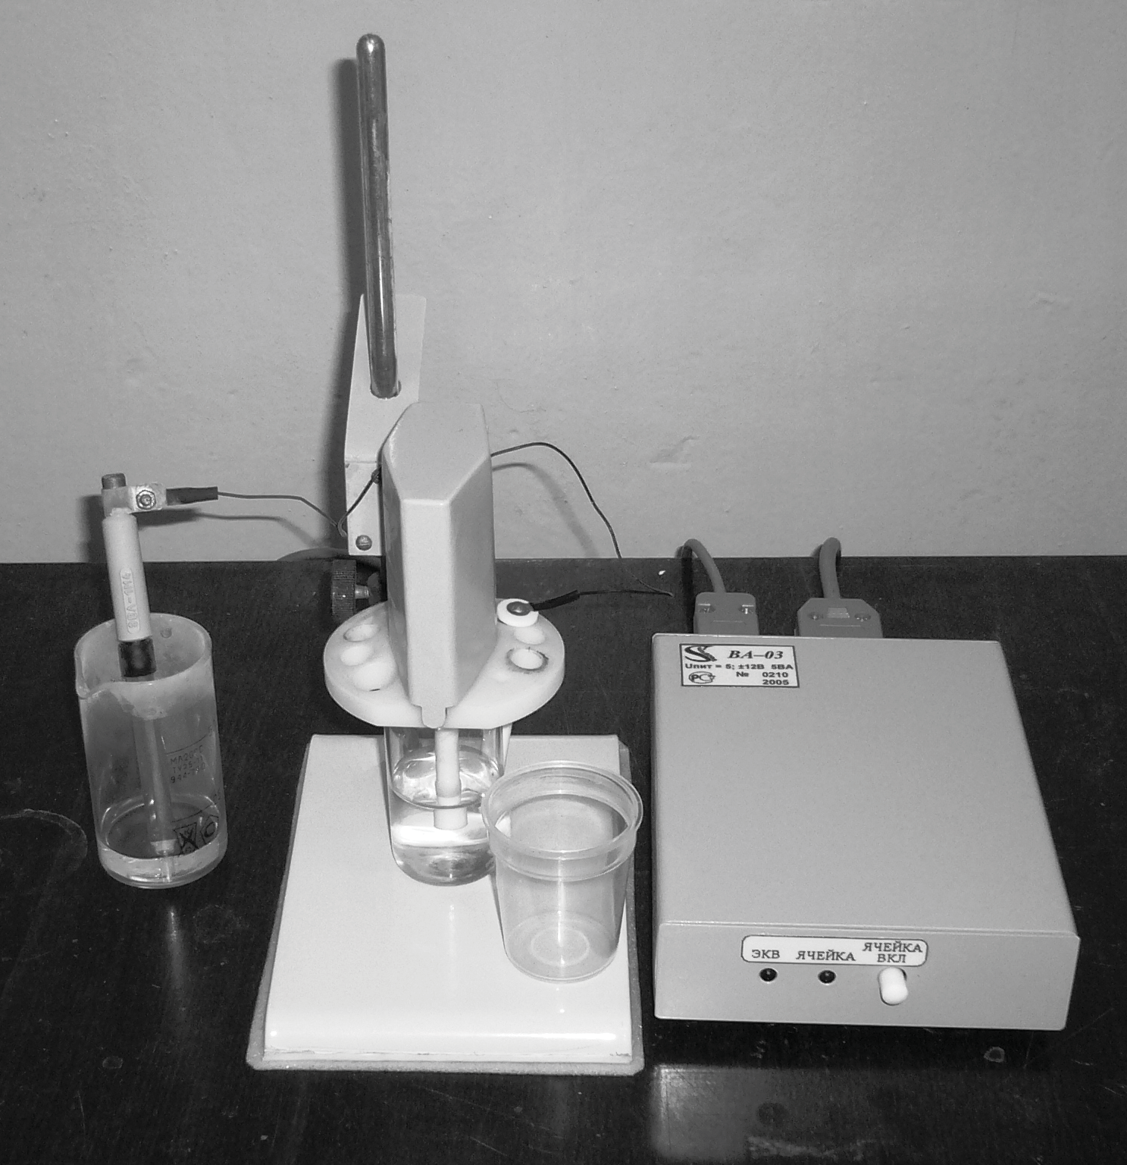
Для измерений содержания йода используется электрохимический ме- тод анализа − метод инверсионной вольтамперометрии с линейной разверт- кой потенциала на твердом вращающемся электроде из углеродного матери- ала. В основе метода инверсионной вольтамперометрии положен принцип концентрирования определяемых элементов непосредственно в системе, в которой проводится определение: определяемое вещество электрохимиче- ски концентрируется на торце рабочего электрода, а затем при обратном (электролитическом) процессе переводится вновь в раствор. На стадии растворения концентрата регистрируют вольтамперограмму, т.е. измене- ние тока рабочего электрода от приложенного потенциала. Качественной характеристикой элемента, присутствующего в анализируемом растворе, является наличие пика на регистрируемой вольтамперной кривой в опреде- ленной области потенциалов, высота пика пропорциональна концентрации элемента.
Анализатор вольтамперометрический ВА-03

